



Sungard一卡通内蒙财经银行圈存接口

文档标识

文档名称 | Sungard 一卡通内蒙财经银行圈存接口
版本号 | <1.1 >
状况

文档修订历史

版本 | 日期 | 描述 | 文档所有者
1.1 | 2009-8-3 |  | 王彦兵
1.2 | 2009-8-6 |  | 王彦兵

此版本文档的正式核准

姓名 | 签字 | 日期

分发控制

副本 | 接受人 | 机构

1概述 3
2场景定义 3
2.1 签约场景 3
2.2 圈存转账，对账场景 4
2.3 解约场景 4
3接口定义 5
3.1通讯协议（引银行端定义） 5
3.2签约交易 5
3.3解约交易 6
3.4批量签约，解约交易 6
3.5签约信息查询 6
3.6一卡通信息查询 7
3.7充值 8
3.8冲正 9
3.9对账 10
4圈存交易流程图 11
5修改要点 12

1概述
本文档定义了一卡通内蒙财经银行圈存流程及接口规范。本文档的通讯报文接口引用于内蒙古建行特色业务改造项目的‘银行内蒙古财经学院校园一卡通接口规范.doc’

2场景定义
  - 签约场景
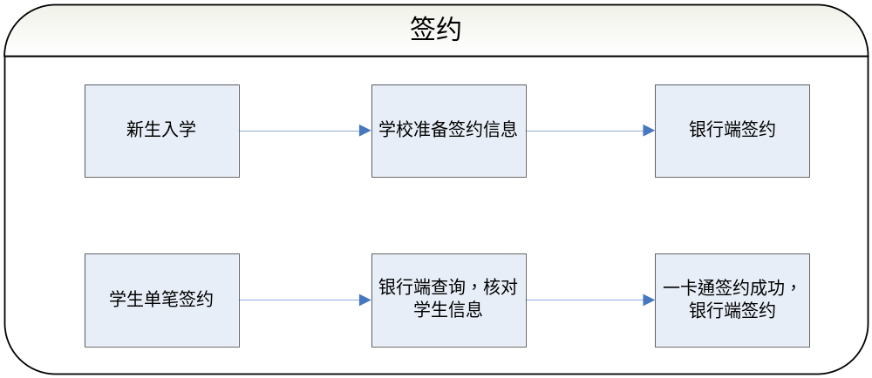
  - 圈存转账，对账场景
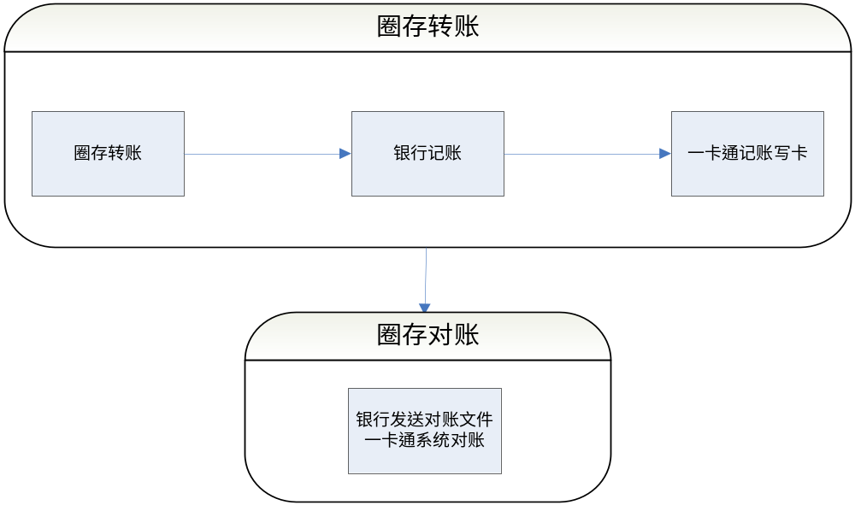
  - 解约场景
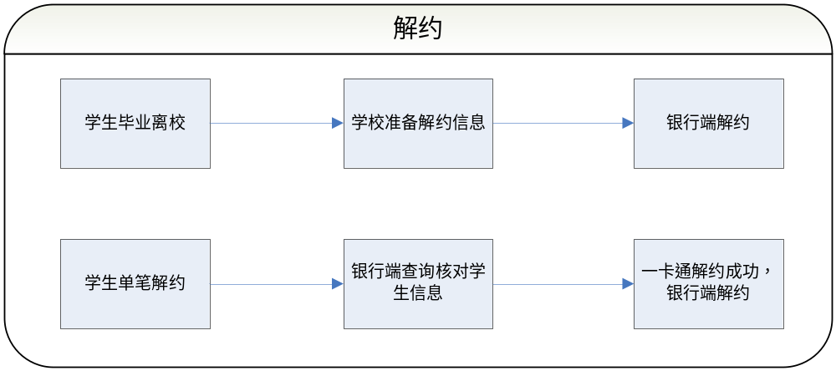

3接口定义

3.1通讯协议（引银行端定义）
- 日间交易（包括充值、冲正和查询）采用TCP短连接，通讯数据为定长报文。报文由4字节报文头和报文体组成。4字节报文头用于标明报文体的长度，左补ASC字符0。报文体的长度是指报文体的字节数，一个ASC字符长度为1，一个汉字的长度为2。报文体的所有字段如果长度小于接口定义的长度，一律右补空格。
例子：
通讯数据1： 0007ABCDEFG
通讯数据2： 0008北京2008
- 日终对帐文件在银行日终结束后以FTP的方式发送给一卡通系统
- 为了避免出现由于字库不全而导致充值或签约失败的现象，约定双方的交易报文、对帐文件、批量签约、批量解约文件所使用的字符集均采用GBK方式

3.2签约交易
请  求 | 名称 | 长度 |  | 说明
请  求 | 交易码 | 4 |  | 定值  ASC字符 “1011”
请  求 | 清算日期 | 8 |  | 格式为 YYYYMMDD  银行方清算日期
请  求 | 流水号 | 8 |  | 银行方流水号。银行方交易流水号
请  求 | 一卡通卡号(或学生号) | 32 |  | 右补空格
请  求 | 姓名 | 32 |  | 右补空格
请  求 | 身份证号 | 18 |  | 右补空格
请  求 | 银行账号 | 32 |  | 右补空格
响
应
响  应 | 回应码 |  | 6 | 如果响应码为 000000 则表明交易成功，  否则交易失败
响  应 | 响应消息 |  | 34 | 回应码的中文描述

- 注：以下情况仍然返回成功
- 客户已签约
例：
请求：01341011200812250000000133333444333 张三
1501041976101009874479389980130053750
响应：0040000000客户已签约

3.3解约交易
请  求 | 名称 | 长度 | 说明
请  求 | 交易码 | 4 | 定值  ASC字符 “1012”
请  求 | 交易日期 | 8 | 清算日期。格式为 YYYYMMDD
请  求 | 流水号 | 8 | 银行方流水号。充值交易时的流水号  也即1001请求接口中的第3个字段
请  求 | 一卡通卡号(或学生号) | 32 | 充值交易时的一卡通卡号(或学生号)
响
应
响  应 | 回应码 | 6 | 如果响应码为 000000 则表明交易成功，  否则交易失败
响  应 | 响应消息 | 34 | 回应码的中文描述
- 注：以下两种情况仍然返回成功
- 客户已解约
- 客户未签约
例：
请求：00521012200812250000000133333444333
响应：0040NQ9901解约失败

3.4批量签约，解约交易
学校准备好批量签约，解约的信息，专人负责，手工传输给银行，银行进行签约，解约。一卡通就不要做批量签约，解约。这样可以避免数据的不一致性。因为两方都做批量签约解约的话，对于有增删改的情况，很难保证一致性。
文件格式由银行端定义。

3.5签约信息查询
银行提供签约信息查询的功能，一卡通不做批量签约，交易前，先在本地查询签约信息，本地无签约信息就到银行端查询签约信息，然后保存在本地。
报文由银行端定义

3.6一卡通信息查询
一卡通提供学生信息查询的功能，可以根据学工号，查询出学生的姓名，身份证号等信息。供银行在单笔签约前做信息确认。
请  求 | 名称 | 长度 | 说明
请  求 | 交易码 | 4 | 定值  ASC字符 “1003”
请  求 | 一卡通卡号(或学生号) | 32 | 右补空格
响  应 | 名称 | 长度 | 说明
响  应 | 回应码 | 6 | 如果响应码为 000000 则表明交易成功，  否则交易失败
响  应 | 响应消息 | 34 | 如果响应码为 000000 （也即交易成功）则返回身份证号和姓名。前面18位为身份证号，后面16位为姓名。该信息会显示在签约的接口上，以供客户确认输入的一卡通卡号正确  如果响应不为 000000 ，则为出错信息描述

例：
请求：003610042322222445444
响应：0040000000111111111111111111张三

3.7充值
请  求 | 名称 | 长度 | 说明
请  求 | 交易码 | 4 | 定值  ASC字符 “1001”
请  求 | 交易日期 | 8 | 格式为 YYYYMMDD  交易日期可以取一卡通主机的CPU日期
请  求 | 流水号 | 14 | 一卡通流水号。流水号用于在冲正和对帐时，标识一笔交易。同一交易日期内不能重复。
请  求 | 一卡通卡号(或学生号) | 32 | 右补空格
请  求 | 姓名 | 32 | 右补空格
请  求 | 身份证号 | 18 | 右补空格
请  求 | 银行账号 | 32 | 右补空格  银行主机收到交易后会校验 一卡通卡号和银行账号是否进行了绑定，如果未绑定则不会处理该交易，直接返回失败  客户与银行进行签约时，银行方会发送1011（签约）交易告知一卡通系统客户绑定的银行账号
请  求 | 交易金额 | 17 | 右补空格
响  应 | 名称 | 长度 | 说明
响  应 | 清算日期 | 8 | 格式为 YYYYMMDD  这是银行系统的帐务日期，银行系统晚上9点结帐后，清算日期会切换为下一个交易日，在此之后的交易都记入下一个交易日
响  应 | 流水号 | 8 | 银行方流水号。银行方流水号
响  应 | 回应码 | 6 | 如果响应码为 000000 则表明交易成功，  否则交易失败
响  应 | 响应消息 | 34 | 回应码的中文描述  右补空格

注意： 如果一卡通交易日期与银行方日期不相符，则禁止做充值交易

3.8冲正
请  求 | 名称 | 长度 | 说明
请  求 | 交易码 | 4 | 定值  ASC字符 “1002”
请  求 | 交易日期 | 8 | 格式为 YYYYMMDD
请  求 | 流水号 | 14 | 一卡通流水号。充值交易时的流水号  也即1001请求接口中的第3个字段
请  求 | 一卡通卡号(或学生号) | 32 | 充值交易时的一卡通卡号  右补空格，用于校验是否与原交易符合
请  求 | 银行账号 | 32 | 充值交易时的银行账号  右补空格，用于校验是否与原交易符合
请  求 | 交易金额 | 17 | 充值交易时的金额  右补空格，用于校验是否与原交易符合
响  应 | 名称 | 长度 | 说明
响  应 | 回应码 | 6 | 如果响应码为 000000 则表明交易成功，  否则交易失败
响  应 | 响应消息 | 34 | 回应码的中文描述  右补空格

- 注：以下两种情况仍然返回成功
- 原交易已冲正
- 流水号不存在

冲正业务发起的时机：
- 当充值交易发送到银行系统后，不能在规定的时间内从银行系统接收到返回信息。
- 接收银行报文后，解析失败，一卡通系统未正常充值。
- 接收银行报文成功，但一卡通系统充值处理失败。

3.9对账
对帐文件由文件头和文件体两部份组成。文件头包含总笔数和总金额两个域，文件体包含流水号、一卡通卡号、银行账号和金额四个域，其中流水号为充值交易（1001）请求接口中的第3个域。
文件的第一行为文件头，其余行为文件体，文件件每条记录占一行。如果当日没有交易，则文件只包含文件头，且总笔数和总金额均为0。

文件头 | 名称 | 长度 | 说明
文件头 | 总笔数 | 6 | 右补空格
文件头 | 总金额 | 17 | 右补空格

文  件  体 | 名称 | 长度 | 说明
文  件  体 | 流水号 | 8 | 右补空格  充值交易（1001）请求接口中的第3个域
文  件  体 | 一卡通卡号(或学生号) | 32 | 右补空格
文  件  体 | 银行账号 | 32 | 右补空格
文  件  体 | 金额 | 17 | 右补空格

- 示例1：当日无交易
0 0.00

- 示例2：当日有3笔交易
3 6.00
0000000162258812929993340 4479389980130053750 1.00
0000000262258812929993347 4479389980130053750 2.00
0000000362258812929993399 4479389980130053750 3.00

注：银行系统晚上9点结帐后，清算日期会切换为下一个交易日，在此之后的交易都记入下一个交易日。跟银行沟通后，银行告知9点到12点，银行会拒绝交易，因此在8点半左右圈存系统应该停止服务。

4圈存交易流程图
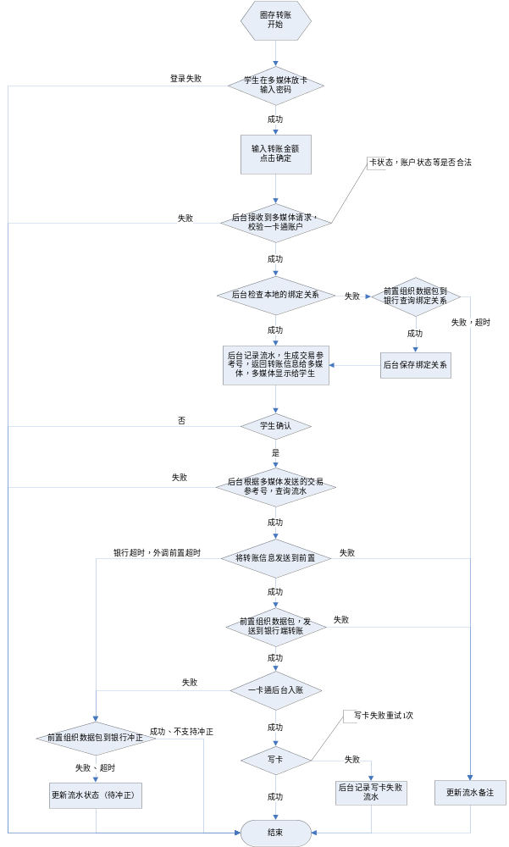

5修改要点
- 银行提供查询签约信息的功能。
- 一卡通提供查询学生信息的功能（正确的返回报文定义了身份证和姓名）。
- 批量签约，批量解约银行不需要一卡通确认，按照学校提供的信息自行完成。
- 交易，冲正报文中一卡通流水号由8位改为14位，前面8位为日期，后面6位为顺序编号，这样可以保证一卡通流水号不会重复，方便对账。

